Консультация для родителей на тему:
«Что необходимо знать и уметь ребенку, поступающему в школу»

Начало обучения в школе – новый этап в жизни ребёнка (да и родителей тоже, безусловно, требующий определенного уровня готовности к этому качественно новому этапу в жизни и совершенно новому виду деятельности – учебной. Часто под готовностью к обучению подразумевают только определенный уровень знаний, умений, навыков ребёнка, что конечно тоже важно. Самое главное при переходе на качественно новую ступень - психологическая готовность к учебной деятельности. И, прежде всего сформированность, желания учиться (мотивационная готовность). Но и это ещё не всё. Существует огромная пропасть между «хочу в школу» и «надо учиться работать», без осознания этого «надо» ребёнок не сможет хорошо учиться, даже если перед школой он умеет хорошо читать, писать, считать и так далее. Подготавливая ребёнка к школе, необходимо научить его слушать, видеть, наблюдать, запоминать, перерабатывать полученную информацию.

Фундаментом успешной подготовки и адаптации ребёнка к школе являются:
- Физическое здоровье ребёнка.
- Развитый интеллект ребёнка.
- Умение ребёнка общаться со сверстниками и взрослыми.
- Выносливость и работоспособность.
- Умение ребёнка читать и считать.
- Аккуратность и дисциплинированность.
- Хорошая память и внимание
- Инициативность, воля, и способность действовать самостоятельно.

ЧТО НЕОБХОДИМО ЗНАТЬ И УМЕТЬ РЕБЁНКУ, ПОСТУПАЮЩЕМУ В ШКОЛУ.
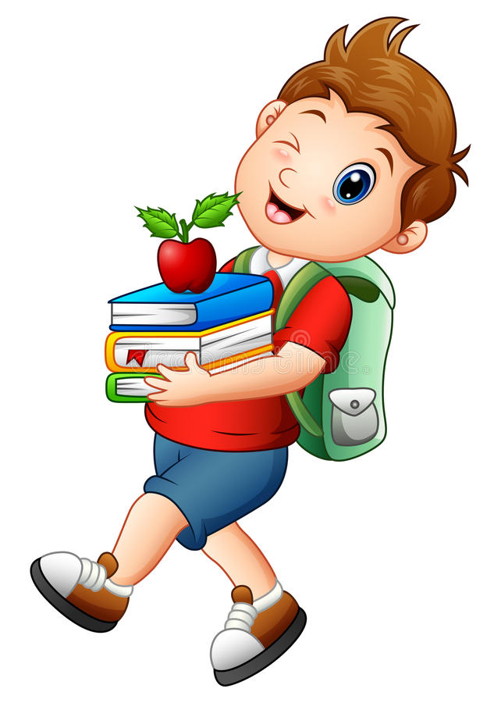
1. Своё имя, отчество и фамилию.
2. Свой возраст (желательно дату рождения).
3. Свой домашний адрес.
4. Свой город, его главные достопримечательности.
5. Страну, в которой живёт.
6. Фамилию, имя, отчество родителей, их профессию.
7. Времена года (последовательность, месяцы, основные приметы каждого времени года, загадки и стихи о временах года).
8. Домашних животных и их детёнышей.
9. Диких животных наших лесов, жарких стран, Севера, их повадки, детёнышей.
10. Транспорт наземный, водный, воздушный.
11. Различать одежду, обувь и головные уборы; зимующих и перелётных птиц; овощи, фрукты и ягоды.
12. Знать и уметь рассказывать сказки народов мира.
13. Различать и правильно называть плоскостные геометрические фигуры: круг, квадрат, прямоугольник, треугольник, овал.
14. Свободно ориентироваться в пространстве и на листе бумаги (правая -левая сторона, верх- низ и т. д.)
15. Уметь полно и последовательно пересказать прослушанный или прочитанный рассказ, составить, придумать рассказ по картинке.
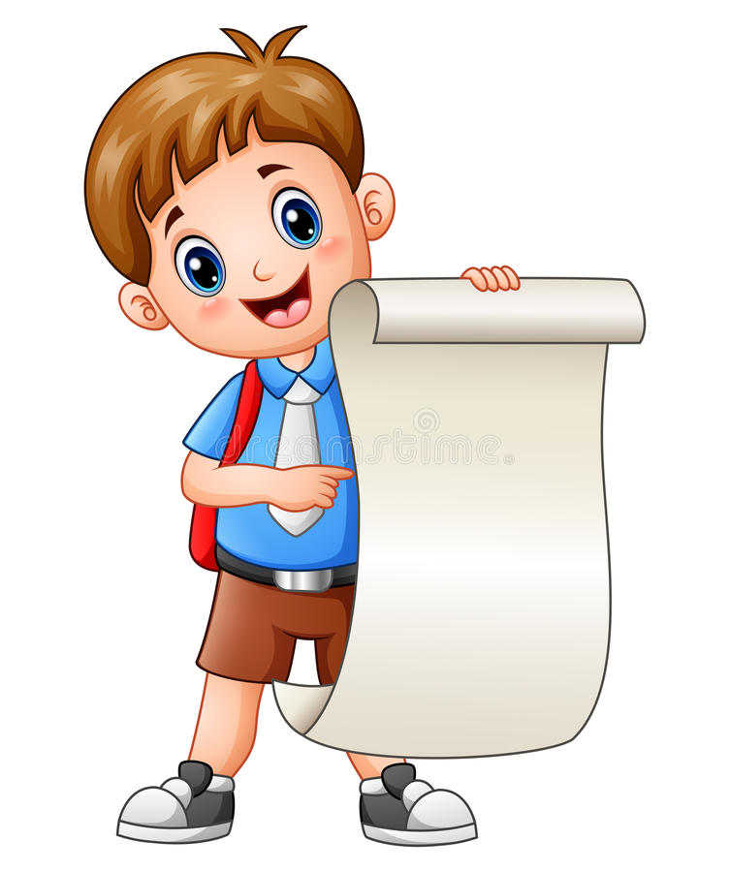
16. Запомнить и назвать 6-10 картинок, слов.
17. Различать гласные и согласные звуки.
18. Разделять слова на слоги по количеству гласных звуков.
19. Хорошо владеть ножницами (резать полоски, квадраты, круги,
прямоугольники, треугольники, овалы, вырезать по контуру предмет.)
20. Владеть карандашом: без линейки проводить вертикальные и горизонтальные линии, рисовать геометрические фигуры, животных, людей, различные предметы с опорой на геометрические формы, аккуратно закрашивать, штриховать карандашом, не выходя за контуры предметов.
21. Свободно считать до 10 и обратно, выполнять счётные операции в пределах 10.
22. Уметь внимательно, не отвлекаясь, слушать (30 – 35 минут).
23. Сохранять стройную, хорошую осанку, особенно в положении сидя.
Итак, давайте подведем итог: Что включает в себя понятие "Ребенок готов к школьному обучению»:
• Физическое здоровье.
• Наличие мотива учения (познавательного и социального).
• Сформированность произвольности поведения: умение сознательно подчинять свои действия правилу, требованию взрослого, умение внимательно слушать, и самостоятельно точно выполнять задания, умение сотрудничать со сверстниками и взрослыми).
• Сформированность интеллектуальной сферы (умение анализировать, обобщать, сравнивать, выделять существенные признаки; умение рассуждать; достаточный уровень развития восприятия речи)
Что могут сделать родители, чтобы подготовить ребенка к школе? В первую очередь создать условия: играть, общаться с ребенком, предъявлять определенные единые в семье требования и добиваться их выполнения, формировать у детей объективный образ школы, прививать ребенку эмоционально спокойное, позитивное отношение к школе, вызывать интерес к учебной деятельности: посещать музей, покупать иллюстрированные энциклопедии и т. п., развивать у ребенка уверенность в себе. А теперь Вашему вниманию предлагаем игры, в которые можно играть с детьми дома. (презентация игр и упражнений).

Памятка для родителей первоклассников
1. Будьте терпеливы, не спешите. Если какое-то упражнение не получается, сделайте перерыв, вернитесь к нему позднее.
2. Не проявляйте излишней тревоги по поводу недостаточных успехов и недостаточного продвижения вперед или даже некоторого регресса
3. Не заставляйте ребенка делать упражнения, если он вертится, устал, расстроен; займитесь чем-то другим. Постарайтесь определить пределы выносливости ребенка и увеличивайте длительность занятий каждый раз на очень небольшое время.
4. Избегайте неодобрительной оценки, находите слова поддержки, чаще хвалите ребенка за его терпение, настойчивость и т. д. Никогда не подчеркивайте его слабости в сравнении с другими детьми. Формируйте у него уверенность в своих силах.
5. Обеспечьте условия для игры ребенка со сверстниками. Игра для ребенка – это его работа, как потом его работой станет учение.
6. Научите: умению быть вежливыми в общении со сверстниками и взрослыми, умению соблюдать правила и обычаи, принятые в школе, умению быть дисциплинированными.
7. А самое главное, постарайтесь не воспринимать занятия с ребенком как тяжелый труд, радуйтесь и получайте удовольствие от процесса общения, никогда не теряйте чувство юмора. Помните, что у вас появилась прекрасная возможность больше общаться с ребенком

